FIN DE AÑO EN MONTEVIDEO & BUENOS AIRES
Del 27 de Diciembre 2018 al 03 de Enero 2019
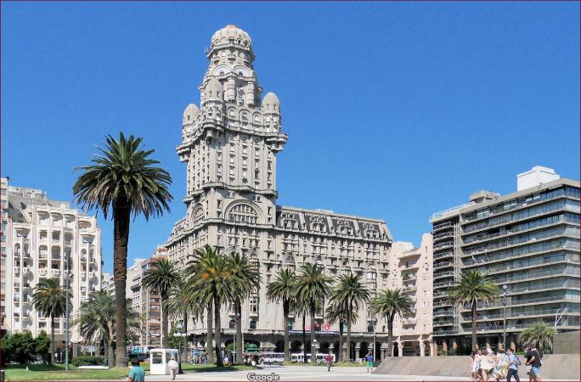
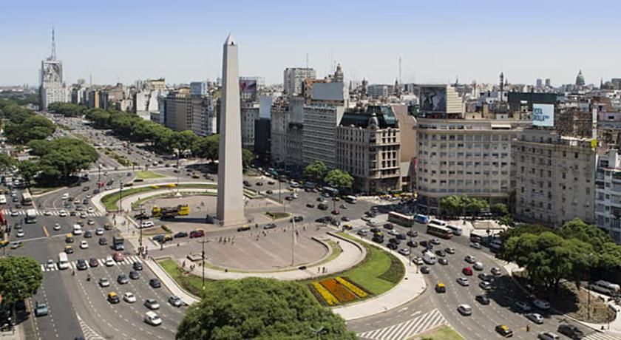

ITINERARIO

Día 1 (27 Diciembre): COLOMBIA – MONTEVIDEO
Salida en el vuelo AVIANCA 109 con destino Montevideo, noche abordo.

Día 2 (28 Diciembre): MONTEVIDEO
Llegada y recibimiento en el aeropuerto, traslado en servicio privado al hotel, entrega de la habitación y desayuno. A la hora indicada se realizará la visita por la ciudad, visitando los puntos más atractivos de Montevideo entre los que se destacan: la Ciudad Vieja la cual conserva edificios coloniales de gran valía arquitectónica y testimonial con su majestuosa Puerta de la Ciudadela como valioso resto del pasado que demuestra las monumentales obras de defensa del Montevideo Colonial, el Mercado del Puerto ubicado en la zona del puerto, punto de gran atracción turística declarado Monumento Histórico Nacional conservando sus características originales, el Microcentro, la Plaza Independencia, el Palacio Legislativo obra inaugurada el 25 de Agosto de 1925, conmemorando el Centenario de la Independencia Nacional, una de las más importantes realizaciones arquitectónicas de la ciudad, el romántico barrio de El Prado, con su peculiar arquitectura y los monumentos a los últimos Charrúas y La Diligencia, el Obelisco monumento a los Constituyentes de 1830, el Parque Batlle y Ordoñez con el monumento a la Carreta y el Estadio Centenario. Posterior recorrido por los barrios residenciales de Carrasco, Punta Gorda y Pocitos regresando hacia la zona céntrica por la hermosa rambla Naciones Unidas. Última parada en Plaza Virgilio con la hermosa vista panorámica del Buceo y su puerto de yates. Retorno al hotel y alojamiento.

Día 3 (29 Diciembre): MONTEVIDEO
Desayuno. Día libre para actividades personales o realizar alguno de nuestros tours, se sugiere opcionalmente (OPC) excursión de día completo a Colonia del Sacramento. Alojamiento.

Día 4 (30 Diciembre): MONTEVIDEO
Desayuno en el hotel, a la hora programada partiremos para realizar la visita a una de las playas más famosas de Sudamérica: Punta del Este. Entre lujo y encantos naturales, este paseo de día entero comienza recorriendo la Rambla Naciones Unidas, Avda Giannattasio, Ruta Interbalnearia, pasando por toda la cadena de playas y balnearios que nos llevara hasta PIRIAPOLIS, uno de nuestros principales balnearios donde recorreremos su hermosa Rambla Costanera, conoceremos el Gran Hotel Argentino y ascenderemos al Cerro San Antonio desde dónde tendremos una magnifica vista panorámica. Continuación del paseo hacia Punta Ballena con su hermosa ruta panorámica zona donde se encuentra Casa Pueblo, residencia y atellier de estilo mediterráneo del afamado artista Carlos Páez Vilaro, tiempo libre para visitarla (Ingreso no incluido). Recorrido de sus barrios residenciales para admirar sus mansiones y jardines que ocultan a sus famosos dueños, las Playas Mansa y Brava hasta llegar a la Barra de Maldonado a través de los famosos Puentes Ondulantes, posterior recorrido hacia la Península
para visitar su puerto y disponer de tiempo libre para almuerzo (no incluido) o para recorrer la Avda. Gorlero, centro neurálgico del movimiento punta estenio o el hotel Conrad uno de los Resort de mayor importancia de Sudamérica. Regreso al hotel y alojamiento.

Día 5 (31 Diciembre): MONTEVIDEO – BUENOS AIRES
Desayuno. A la hora prevista traslado en servicio privado del hotel al puerto para tomar el Buquebus a la ciudad de Buenos Aires. Llegada, traslado al hotel y alojamiento con cena de fin de año.

Día 6 (01 Enero): BUENOS AIRES
Desayuno. Por la mañana salida para conocer la ciudad, disfrutar de una visita guiada por sus principales atractivos. Conoceremos el símbolo de la ciudad: El Obelisco, recorreremos plazas como las de Mayo, San Martín, Alvear; y avenidas como Corrientes, 9 de Julio, entre otras; barrios con historia como La Boca, San Telmo, suntuosos como Palermo y Recoleta, modernos como Puerto Madero; los parques, Lezama y Tres de Febrero, zonas comerciales y financieras, estadio de Fútbol y mucho más. Regreso al hotel y alojamiento.

Día 7 (02 Enero): BUENOS AIRES
Desayuno. Día libre para actividades personales o realizar alguno de nuestros tours, se sugiere opcionalmente (OPC) excursión Fiesta Gaucha Santa Susana. En la noche disfrutaremos de la cena show de tango “El Querandí”. Regreso al hotel, alojamiento.

Día 8 (03 Enero): BUENOS AIRES
A la hora coordinada, salida al aeropuerto para abordar el vuelo AVIANCA 966 con destino Lima, donde se conectará con el vuelo AVIANCA 052 de regreso a Bogotá.

FIN DE LOS SERVICIOS

TARIFAS POR PERSONA EN DOLARES AMERICANOS
DESGLOSE TARIFA | ACOMODACIÓN
 | DOBLE | TRIPLE | SENCILLA | NIÑOS  (-12 años)
PORCIÓN TERRESTRE | 1242 | 1236 | 1741 | 898
2% COSTOS BANCARIOS | 25 | 25 | 35 | 18
TIQUETE AÉREO | 585 | 585 | 585 | 585
IMPUESTOS DEL TIQUETE (Aprox.) | 250 | 250 | 250 | 250
TOTAL DEL PLAN (Aprox.) | 2102 | 2096 | 2611 | 1751

ITINERARIO AÉREO |  |  |  |  |  | HOTEL PREVISTO O SIMILAR
VUELO | FECHA | RUTA | SALIDA | LLEGADA |  | CATEGORÍA | CIUDAD | NOMBRE
AV 109 | 27-dic | Bogotá – Montevideo | 22:20 | 07:01  (28 Dic 2018) |  | Primera | Montevideo | Esplendor Cervantes
AV 966 | 03-ene | Buenos Aires – Lima | 18:11 | 20:55
AV 052 | 03-ene | Lima – Bogotá | 21:50 | 00:55  (04 Ene 2019) |  |  | Buenos Aires | Recoleta Grand Buenos Aires

INCLUYE

- Tiquete aéreo Bogotá – Montevideo – Buenos Aires – Bogotá vía AVIANCA.
- Impuestos del tiquete (sujetos a cambios - valor aproximado).
- Tarjeta de asistencia médica Assist Card (Menores de 69 años).
- 2% costos bancarios.
MONTEVIDEO
- Traslado privado aeropuerto – hotel – Muelle Buquebus.
- 03 noches de alojamiento
- Desayunos diarios (si el itinerario aéreo lo permite).
- Tour de la ciudad.
- Día completo a Punta del Este (No incluye almuerzo).
- Boleto Buquebus Montevideo - Buenos Aires.
BUENOS AIRES
- Traslado privado Muelle Buquebus – hotel – aeropuerto.
- 03 noches de alojamiento.
- Desayunos diarios y cena de fin de año.
- Tour de la ciudad.
- Show de Tango con cena.
NO INCLUYE

- Propinas para maleteros, transportistas, guías y meseros.
- Tours opcionales (OPC).
- Excesos de equipaje.
- Gastos, alimentación y servicios no mencionados.
TOURS OPCIONALES

TARIFA POR PERSONA EN SERVICIO REGULAR
(Mínimo 2 personas)
DESTINO | SERVICIO | ADULTO / NIÑO
MONTEVIDEO | 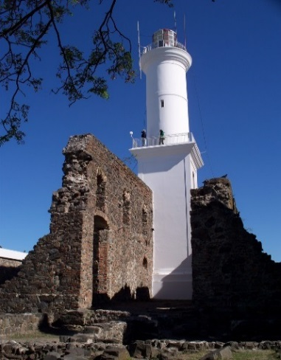  Paseo de día completo a Colonia del Sacramento (Para este programa opera unicamente el día 29 de Diciembre) | 77*
BUENOS AIRES | 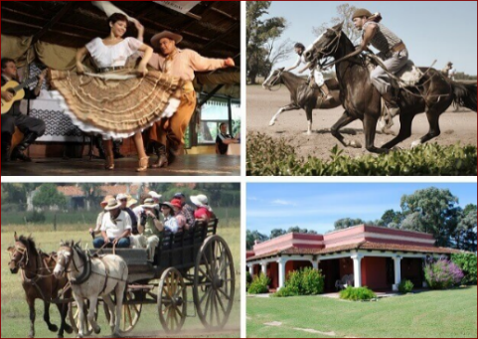  Fiesta Gaucha Santa Susana | 141*
* Adicionar 2% de costos bancarios.

NOTAS IMPORTANTES

- Algunos de los servicios son en regular compartido, aplican suplementos para traslados en horario nocturno.
- Tarifas sujetas a disponibilidad y cambios al momento de reservar.
- Tarifa de cena de fin de año no comisionable, consulte.
- Estas tarifas se mantienen para la salida del grupo (mínimo 11 pax), en caso contrario se deberá re-cotizar.
- Itinerario aéreo publicado sujeto a cambio si la aerolínea lo determina.
- El itinerario publicado puede estar sujetos a posibles cambios en el destino, ya sea por problemas climatológicos u operativos. Las visitas detalladas pueden cambiar el orden o el día de operación.
- Los tiquetes aéreos y sus impuestos se liquidan en pesos colombianos al TRM del día en que se emiten. El valor de los impuestos varía, es aproximado.
- El valor en pesos colombianos dado en calidad de depósito o garantía, se abona al valor final del tiquete que se generé al momento de emitir de acuerdo al TRM con que se emitan.
- Los tiquetes se expiden todos en un solo día de acuerdo a la fecha que estipule la aerolínea.
- Los hoteles son previstos o similares dentro de la misma categoría y pueden variar al momento de la confirmación.
- Es necesario informar por escrito en el momento de efectuar la reserva en el caso de existir si son pasajeros con algún tipo de discapacidad.
- Aplican gastos de cancelación, consulte.
- Servicios no tomados en destino no serán reembolsables.
- Es responsabilidad de los pasajeros tener la documentación necesaria.

CONSULTE NUESTRA CLÁUSULA DE RESPONSABILIDAD EN WWW.TURIVEL.COM

